四川芦山抗震救灾
气象服务专报

四川省气象台 第 25期 2013年5月3日09时

抗震救灾专题预报
- 天气实况
5月2日08时至5月3日08时，四川芦山地震灾区降了小雨，个别地方降了中雨， 10毫米以上4站，分别是宝兴的跷碛乡15.0毫米，宝兴神木垒10.6毫米，天全两路10.2毫米，天全喇叭河10毫米。（见图1）

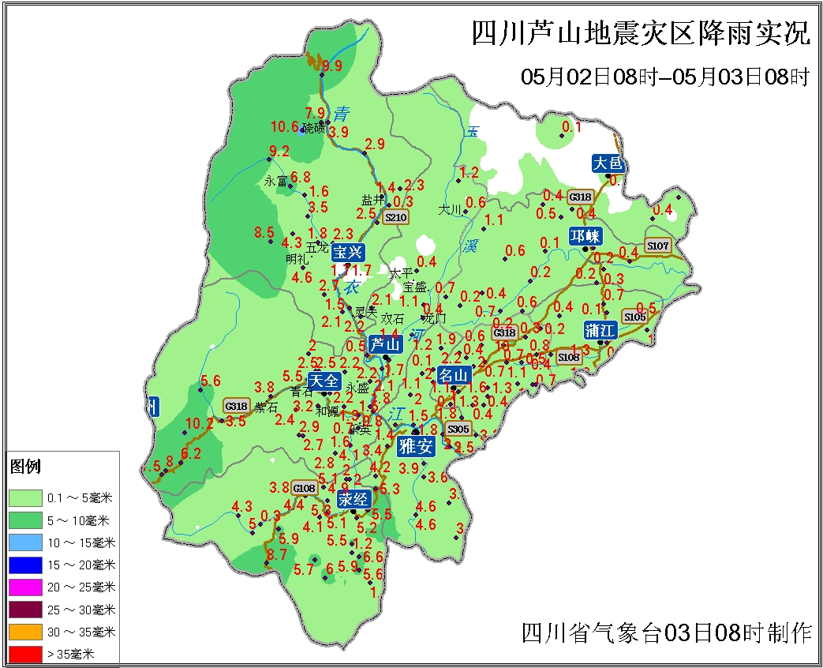
图1 芦山地震灾区降水量实况图（5月2日08时至5月3日08时）
未收到该时段地震灾区灾情报告。

二、未来三天芦山地震灾区预报
（一）未来三天芦山地震灾区天气预报
预计，芦山地震灾区3日白天到晚上多云有阵雨（雨量1～3毫米），4日阴天有小雨（雨量3～8毫米）；5日阴天有小雨（雨量4～9毫米）。3日白天到晚上，最高气温26～28℃。
具体预报：
芦山天气预报
时间 | 天气状况 | 雨量  （毫米） | 气温（℃） |  | 风向风力
时间 | 天气状况 | 雨量  （毫米） | 最高 | 最低 | 风向风力
3日08时—3日14时 | 阴天有小雨 |  | 28 | 15 | 北风1级
3日14时—3日20时 | 阴天有小雨 |  | 28 | 21 | 北风1级
3日20时—4日02时 | 阴天有小雨 | 0-1 | 21 | 19 | 南风1级
4日02时—4日08时 | 阴天有小雨 | 1-2 | 19 | 16 | 南风1级
4日08时—4日20时 | 多云转阵雨 | 1-2 | 23 | 19 | 北风1级
4日20时—5日08时 | 多云转阵雨 | 2-6 | 19 | 15 | 南风1级
5日08时—5日20时 | 阴天有小雨 | 2-3 | 23 | 19 | 北风1级
5日20时—6日08时 | 阴天有小雨 | 2-6 | 19 | 15 | 南风1级
宝兴天气预报
时间 | 天气状况 | 雨量  （毫米） | 气温（℃） |  | 风向风力
时间 | 天气状况 | 雨量  （毫米） | 最高 | 最低 | 风向风力
3日08时—3日14时 | 阴天有小雨 |  | 26 | 14 | 南风1级
3日14时—3日20时 | 阴天有小雨 |  | 26 | 20 | 南风1级
3日20时—4日02时 | 阴天有小雨 | 0-1 | 20 | 17 | 北风1级
4日02时—4日08时 | 阴天有小雨 | 1-2 | 17 | 15 | 北风1级
4日08时—4日20时 | 多云转阵雨 | 1-2 | 21 | 18 | 北风1级
4日20时—5日08时 | 多云转阵雨 | 2-6 | 18 | 15 | 南风1级
5日08时—5日20时 | 阴天有小雨 | 2-4 | 22 | 18 | 北风1级
5日20时—6日08时 | 阴天有小雨 | 2-5 | 18 | 15 | 南风1级
雅安天气预报
时间 | 天气状况 | 雨量  （毫米） | 气温（℃） |  | 风向风力
时间 | 天气状况 | 雨量  （毫米） | 最高 | 最低 | 风向风力
3日08时—3日14时 | 阴天有小雨 |  | 28 | 17 | 南风1级
3日14时—3日20时 | 阴天有小雨 |  | 28 | 22 | 南风1级
3日20时—4日02时 | 阴天有小雨 | 0-1 | 22 | 19 | 北风1级
4日02时—4日08时 | 阴天有小雨 | 1-2 | 19 | 16 | 北风1级
4日08时—4日20时 | 多云转阵雨 | 1-2 | 23 | 19 | 北风1级
4日20时—5日08时 | 多云转阵雨 | 2-6 | 19 | 15 | 南风1级
5日08时—5日20时 | 阴天有小雨 | 2-4 | 23 | 19 | 北风1级
5日20时—6日08时 | 阴天有小雨 | 2-5 | 19 | 15 | 南风1级
成都天气预报
时间 | 天气状况 | 雨量  （毫米） | 气温（℃） |  | 风向风力
时间 | 天气状况 | 雨量  （毫米） | 最高 | 最低 | 风向风力
3日08时—3日14时 | 阴天有阵雨 |  | 27 | 16 | 南风1级
3日14时—3日20时 | 阴天有阵雨 |  | 27 | 22 | 南风1级
3日20时—4日02时 | 阴天有阵雨 | 0-1 | 22 | 18 | 南风1级
4日02时—4日08时 | 阴天有阵雨 | 1-2 | 18 | 17 | 南风1级
4日08时—4日20时 | 多云 | 1-2 | 25 | 23 | 南风1级
4日20时—5日08时 | 多云 | 2-6 | 23 | 17 | 南风1级
5日08时—5日20时 | 阴天有小雨 | 2-3 | 25 | 20 | 南风1级
5日20时—6日08时 | 阴天有小雨 | 2-6 | 20 | 17 | 南风1级

（二）5月3日芦山地震灾区能见度预报
地名 | 时间 | 水平能见度（km） | 垂直能见度（km）
芦山 | 08时-14时 | 20-30 | 8-10
芦山 | 14时-20时 | 20-30 | 8-10
宝兴 | 08时-14时 | 25-35 | 10-12
宝兴 | 14时-20时 | 25-35 | 10-12
雅安 | 08时-14时 | 15-20 | 5-8
雅安 | 14时-20时 | 20-30 | 8-10
成都 | 08时-14时 | 20-30 | 8-10
成都 | 14时-20时 | 20-30 | 8-10

（三）芦山地震灾区地质灾害气象风险预警
未来24小时雅安市的天全、名山2县的北部和芦山县、宝兴县发生地质灾害的风险很大。
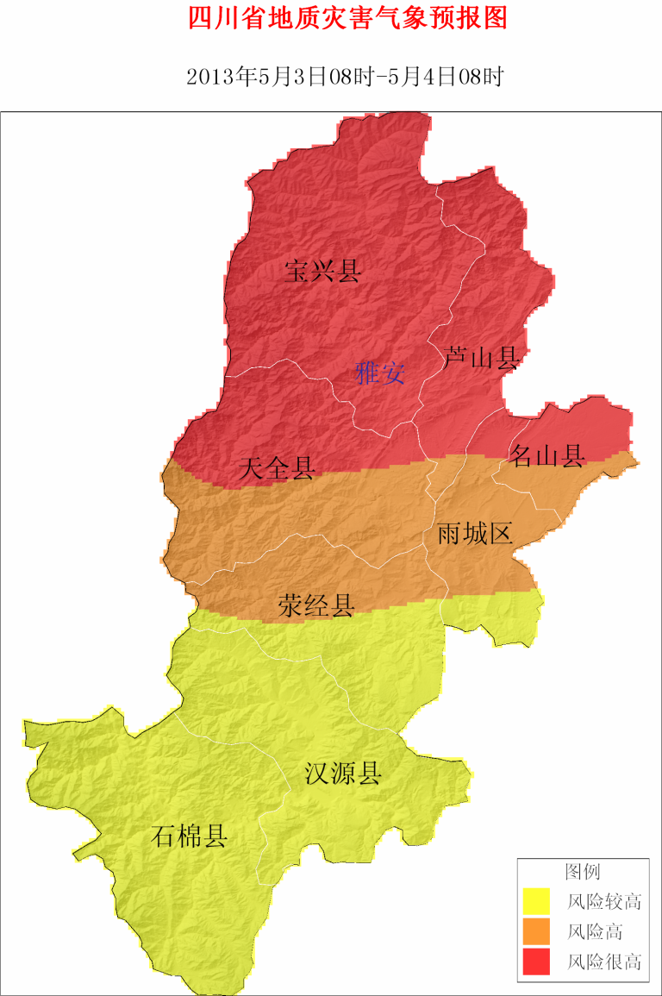

图2 5月3日08时-5月4日08时地质灾害气象风险预警

（四）芦山地震灾区道路交通气象预报
未来72小时地震灾区道路交通气象预报（图3）
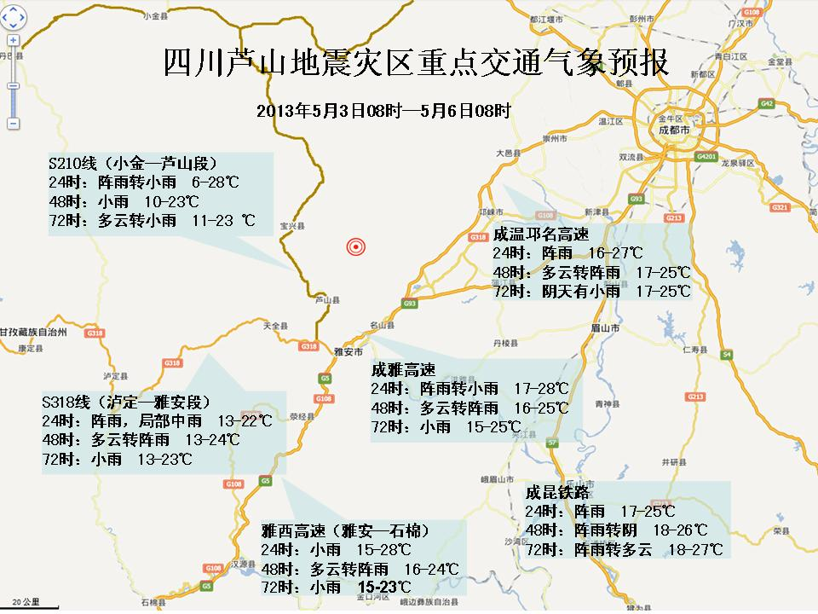
三、关注与建议
近期，地震灾区出现持续阴雨天气，局部地区夜间降雨量较大，需继续加强地质灾害的监测预警，以及交通运输的安全管理和卫生防疫工作。

签发：青泉

